

2016年　４月１０日

リレー・フォー・ライフ・ジャパン2016とまこまい

チーム参加説明会のお知らせ

リレー・フォー・ライフ・ジャパンとまこまい実行委員会では苫小牧初の「リレー・フォー・ライフ２０１６とまこまい」を、来る7月30日（土）正午から３１日（日）正午にかけ、オートリゾート苫小牧アルテン・青少年キャンプ場を会場にして開催いたします。

この度、実行委員会ではリレー・フォー・ライフへご参加いただくための説明会を下記日程で実施いたします。ご家族や、友人、職場の仲間などでご参加をお考えの方や、これからチーム作りたいとお考えの方にも、この説明会にご参加いただき、リレー・フォー・ライフの楽しみ方をご理解ください。

日　　時　：　4月27日（水）　18:30〜19:30

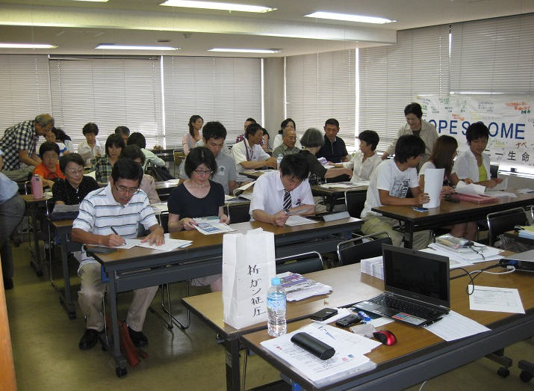

場　　所　：　市民活動センター　3F　研修室

主　　催　：　リレー・フォー・ライフ・ジャパンとまこまい実行委員会

説明会の参加申込はＥメール、またはFAXでお寄せください。



メール　：　[rfl.tomakomai@gmail.com](mailto:rfl.tomakomai@gmail.com)

＜　FAX申込欄　　　　FAX　**０１４４－７４－７８５０**　＞

1. 個人またはチーム名

　　　　　　　　　　　　　　　　　　―――――――――――――――――――――――

1. 出席者氏名

　　　　　　　　　　　　　　　　　　―――――――――――――――――――――――

1. 連絡先

電　　話

　　　　　　　　　　　　　　　　　　―――――――――――――――――――――――

Eメール

　　　　　　　　　　　　　　　　　　―――――――――――――――――――――――

**◇◇◇　リレー・フォー・ライフ（＝命のリレー）」とは　◇◇◇**

1985年．米国でひとりの外科医ががん患者の支援を呼びかけ、トラックを24時間走り続けたのがその始まりです。彼が願った生きる勇気と希望を生み出したいという思いは、現在、世界２５か国、６千会場に引き継がれ、その支援の輪が年々広がっています。

日本では2006年、つくば市で初開催され、昨年は全国47会場に8万人を超えるひとが参加しております。リレー・フォー・ライフに寄せられた寄付は、がんの新しい治療方法や新薬の開発、若手医師育成のための奨学金、がん患者さんのための悩み無料相談ホットライン、そしてがん検診受診率アップのために使われております。

**◇◇◇　リレー・フォー・ライフの主役はチームのみなさんです　◇◇◇**

「リレー・フォー・ライフ」は、がん患者さんとそのご家族を支援し、地域全体でがんと向き合い、がん征圧を目指す、世界最大規模の非営利活動に発展しています。

このイベントでは、仲間とチームを作り、交代しながら夜通し歩き続ける「リレーウォーク」が大きな特徴ですが、これは、がん患者さんが24時間、がんと闘っている現実と、不安で眠れぬ夜を過ごし、夜明けを迎えることが出来る喜びを、このイベントに参加した全員が共有しようという思いが込められています。この会場にはサバイバー（がんを告知された方）さんが唯一のゲストとして招待され、彼らががんに立ち向かう（立ち向かった）勇気を讃えます。そしてこのリレー・フォー・ライフの主役はリレーに参加されるチームのひとり一人です。リレーチームのパフォーマンスは会場を大きな感動を与え、未来へ歩き続ける希望と勇気を生み出します。

